Implementación del Prototipo con
Sybase sobre NT

En este anexo se dará una breve revisión a todas las configuraciones previas que se deben realizar para que el e-market Constructor pueda comenzar a trabajar.

Primeramente se debe tener instalado el siguiente software como base:

Windows NT 4.0 con Service Pack 6
Adaptive Server Anywhere 6.0.2
Microsoft Internet Information Server 4.0
Power Dynamo 3.0 o superior
Jaguar CTS 3.0 o superior

Primeramente debemos tener registrados nuestros componentes en el servidor Jaguar CTS, para esto utilizaremos las utilidades propias de Power Builder.
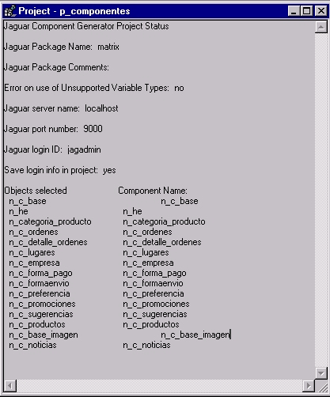
Figura 1. Deploy de Componentes

Aquí debemos hacer un deploy de los proyectos existentes en la librería componentes_web, posterior a esto, debemos generar los stubs desde el Jaguar manager y compilar las clases generadas, utilizando el comando javac desde la línea de comandos, si tenemos instalado versiones superiores a la 3.0, este paso ya no es necesario, sin embargo se hace necesario señalar esta opción en la pantalla desplegada al general los stubs.

La fuente de datos debe ser creada desde el administrados de ODBC con el nombre de MATRIX, para la Base de Datos Corporativa, y MatrixWebSite para la BDD del sitio en si, estas deben apuntar a matrixdb.db y matrixwebsite.db respectivamente.

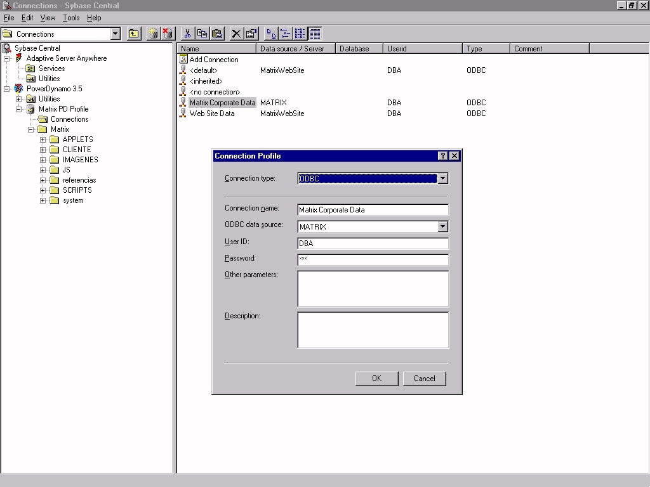
Figura 2. Creación de la conexión en Sybase Central

Deben ser creadas dos caches de conexiones en el Jaguar Manager: matriz_cache para los datos corporativos y cache_site, para los datos del sitio en si, cabe destacar que al crear una nueva caché de conexiones para que los cambios surtan efectos, debe bajar el jaguar y luego volverlo a subir.

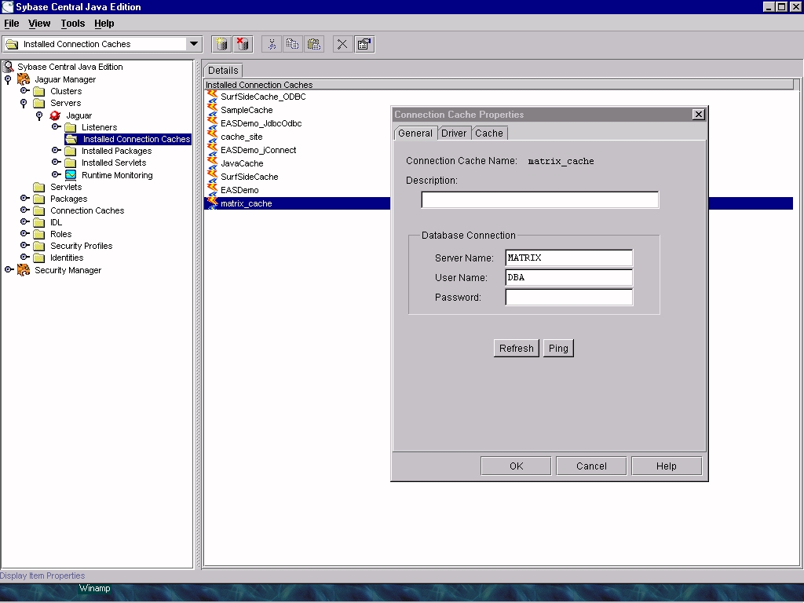
Figura 3. Creación de caches de conexiones

Una vez que se han realizado estos pasos, subimos el servidor de componentes Jaguar CTS, y ponemos en funcionamiento el sitio WEB.
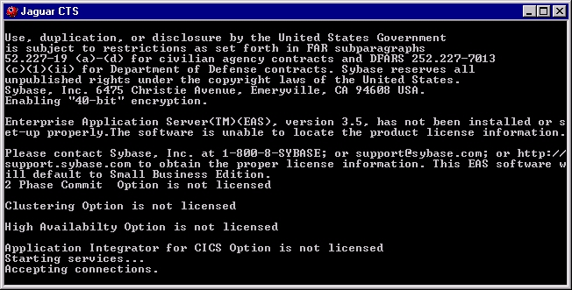
Figura 3. Jaguar

Cabe señalar que para que el sistema corra en el Internet Information Server, se necesita registrar el API de Dynamo en el IIS, para este efecto encontrará un docuemtno explicativo en la carpeta varios, o en la ayuda misma del IIS o en Dynamo.

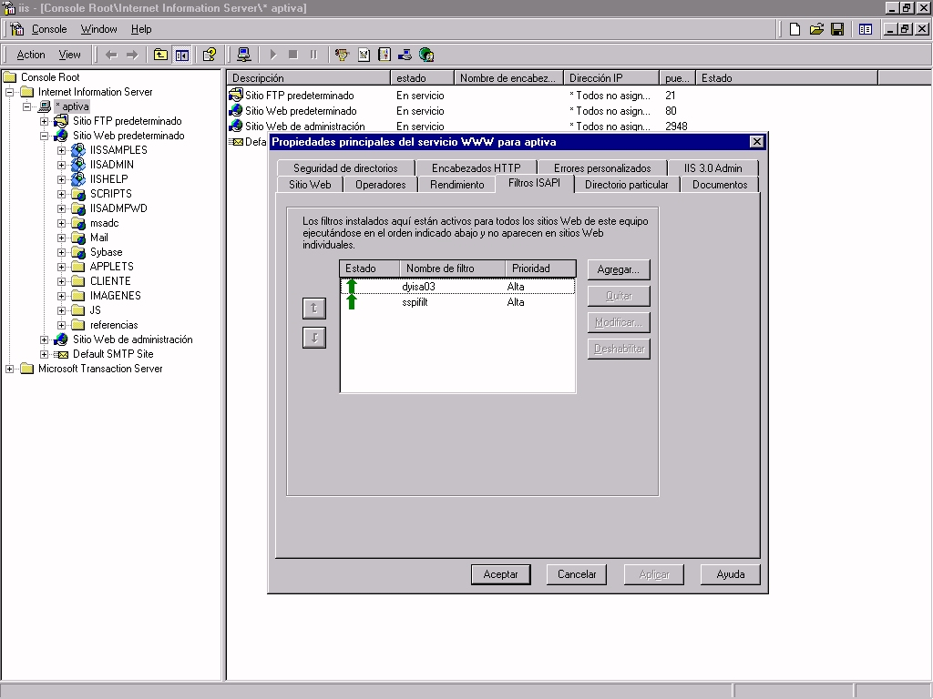
Figura 3. Registro del API de Dynamo

